Местная общественная организация «Армянская национально-культурная автономия Великого Новгорода» совместно с Межрегиональной общественной организацией «Центр межкультурного и межнационального сотрудничества» в рамках начала реализации проекта «Великий Новгород – территория согласия» 13 сентября 2021 года провели в Администрации Великого Новгорода круглый стол «Территория согласия».
Цель проекта: формирование российской идентичности среди молодежи Великого Новгорода.
Участие в работе круглого стола приняли: Айрапетян А.А., председатель Правления Межрегиональной общественной организации «Центр межкультурного и межнационального сотрудничества», представители местной общественной организации «Армянская национально-культурная автономия Великого Новгорода», МБУ «Новгородский молодежный центр», руководители национальных общественных организаций Великого Новгорода, члены городского общественного совета по межнациональным отношениям, студенты Новгородского государственного университета имени Ярослава Мудрого, специалисты Администрации Великого Новгорода.
В ходе работы круглого стола состоялся серьезный разговор о поддержке формирования российской идентичности среди молодых жителей Великого Новгорода, о мероприятиях по предупреждению проявлений радикализма, профилактики экстремистских и иных преступных проявлений, прежде всего среди несовершеннолетних, по предупреждению и нейтрализации социальных, межконфессиональных и межнациональных конфликтов.
В ходе обсуждения молодые ребята, студенты, волонтеры рассказывали об уникальном опыте сотрудничества через Молодежные межнациональные летние школы.
По итогам работы определены актуальные направления совместной деятельности и сотрудничества. Проект «Великий Новгород – территория согласия» реализуется на территории Великого Новгорода в 2021 году и предполагает проведение межрегиональных семинаров, круглых столов с участием молодежи из национальных общественных объединений, студентов НовГУ им Ярослава Мудрого, волонтеров.
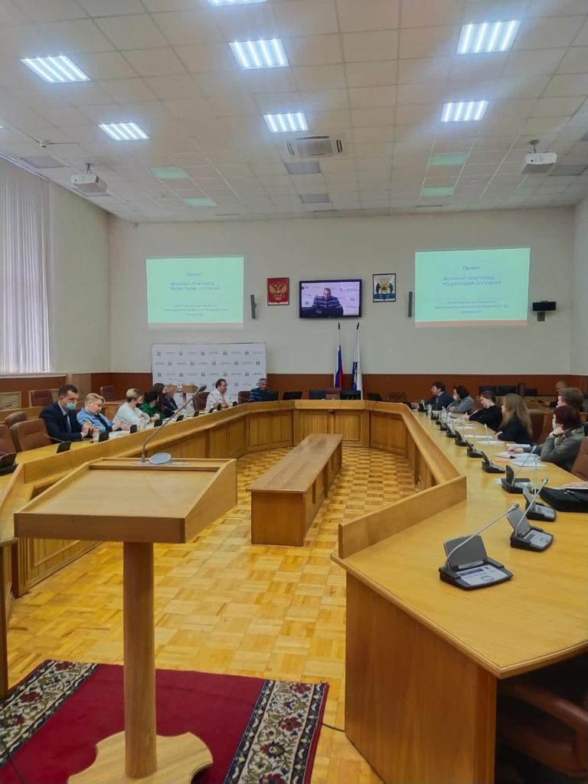
20 октября 2021 года в конференц-зале Точка кипения Великий Новгород состоялся 1 день межрегионального семинара на котором ознакомились с опытом взаимодействия национальных и молодежных организации регионов России с органами власти для противодействия экстремизма и межнациональных конфликтов в молодежной среде. Участниками были лидеры национальных НКО из Великого Новгорода и 22 лидеров национальных и молодежных НКО из Ярославля, Владимира, Пятигорска, Иваново, Есентуков, Москвы, СПб, Воронежа, Калининграда, Оренбурга, Красноярска, Астрахани и Екатеринбурга, представители органов власти, представителей молодежных и студенческих организации Великого Новгорода. Спикер- Ашот Арамаисович Айрапетян, Председатель Правления Межрегиональной общественной организации «Центр межкультурного и межнационального сотрудничества.
10.00-13.00 | Знакомство участников. Дискуссия. Как усилить потенциал национальных общественных организаций.
13.00-14.00 | Перерыв на обед
14.30-18.00 | Встреча с руководителями национальных организаций Новгородской области.  Дискуссия  Взаимодействие национальных организаций в сфере реализации государственной национальной политики. Опыт регионов.
19.30 | Совмесный ужин.
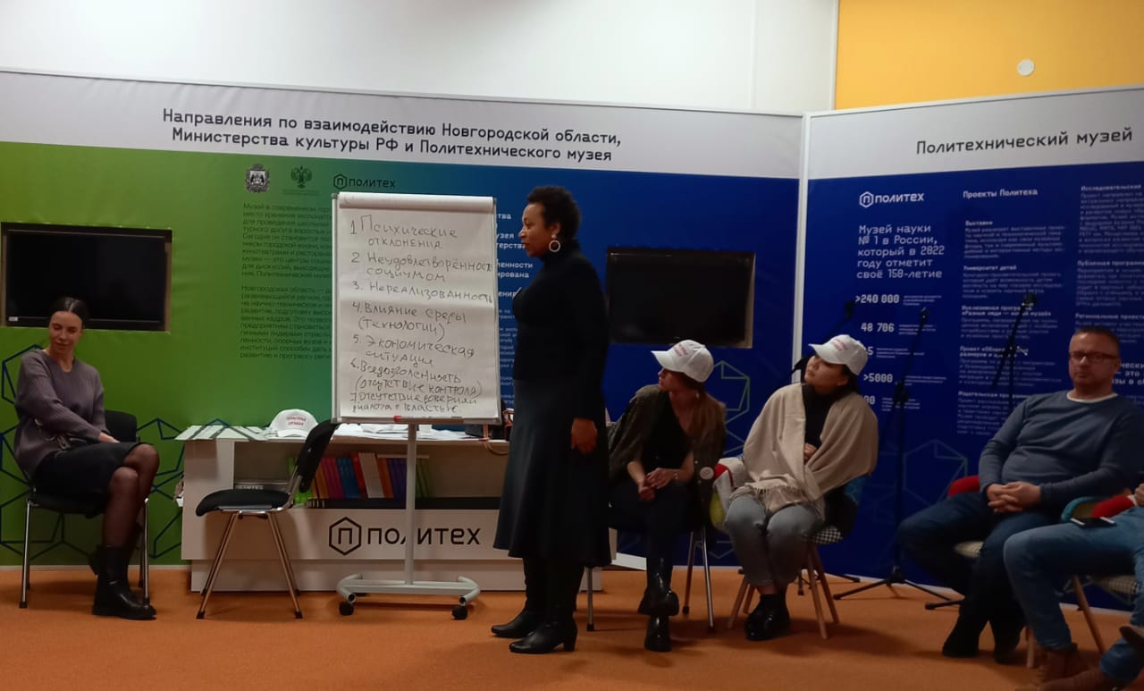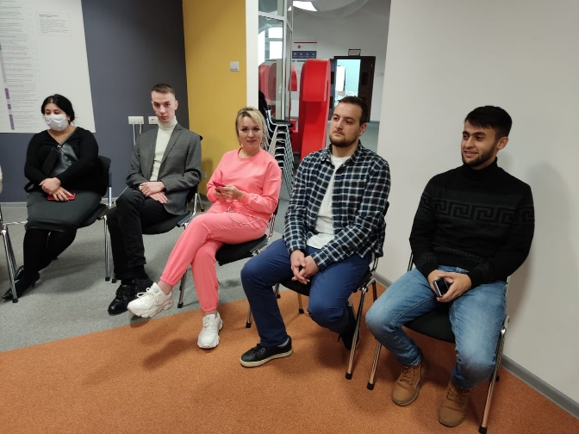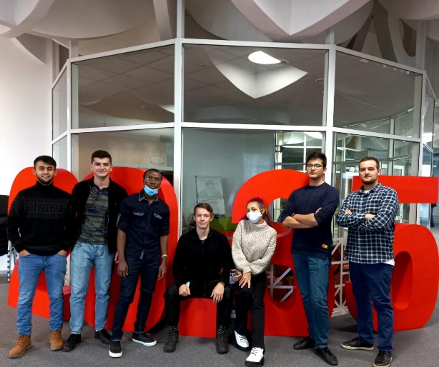
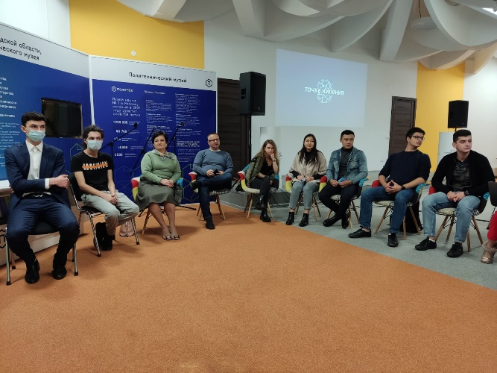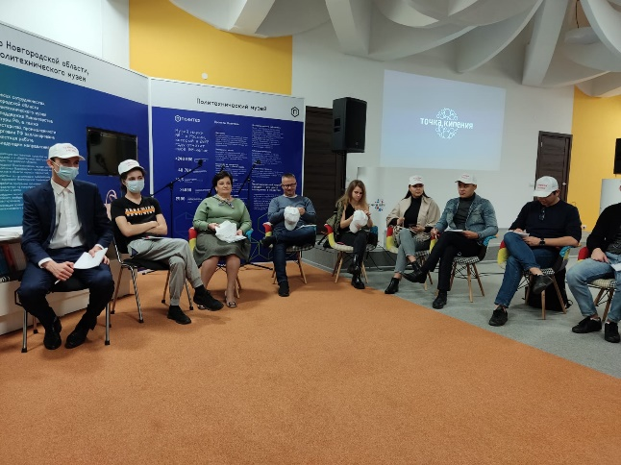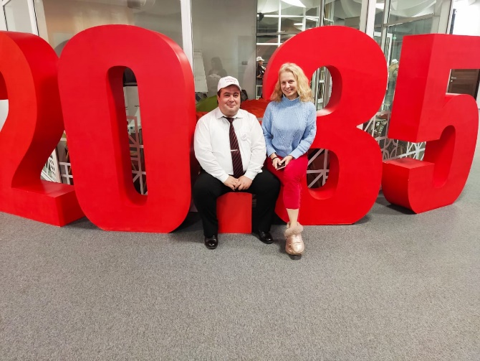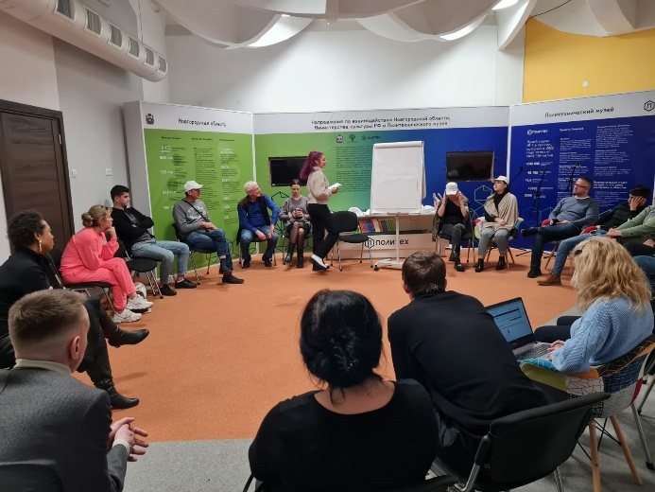

21 октября 2021 года в Администрации Великого Новгорода (большой зал) состоялась встреча на тему «Опыт взаимодействия национальных и молодежных организаций регионов России с органами власти в целях профилактики проявлений экстремизма и межнациональных конфликтов в молодежной среде».
В мероприятии приняли участие лидеры национальных и молодежных НКО из Ярославля, Владимира, Петрозаводска, Пскова, Смоленска, Калининграда, Москвы представители правоохранительных органов, органов власти, молодежных и студенческих организаций Великого Новгорода.

В рамках круглого стола прошел обмен опытом по профилактике экстремистских проявлений, межконфессиональных и межнациональных конфликтов, обмен опытом взаимодействия национальных культурных объединений с органами власти, о способе укрепления межнационального согласия молодежи Российской Федерации.
В ходе заседания круглого стола обсуждались вопросы:
профилактика экстремизма и проявлений межнациональных (межэтнических) конфликтов на территории России (опыт регионов);
меры, осуществляемые органами власти по профилактике экстремистской деятельности на территории России (опыт работы);
экстремизм в молодежной среде и работа по профилактике экстремизма в молодежной среде на территории России (опыт работы);
мероприятия национально-культурных объединений, направленные на укрепление межнационального согласия народов Российской Федерации.

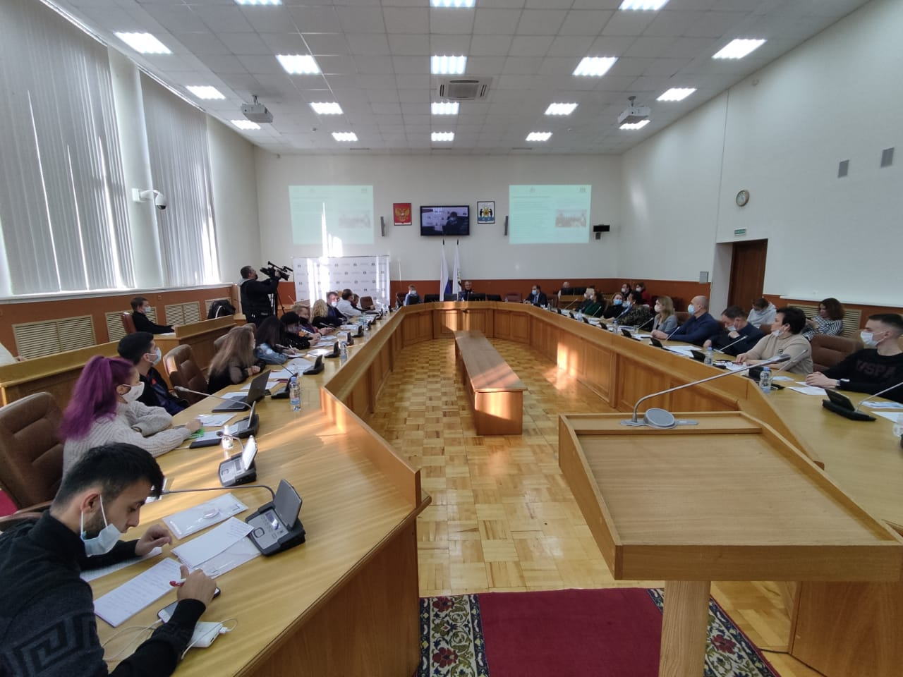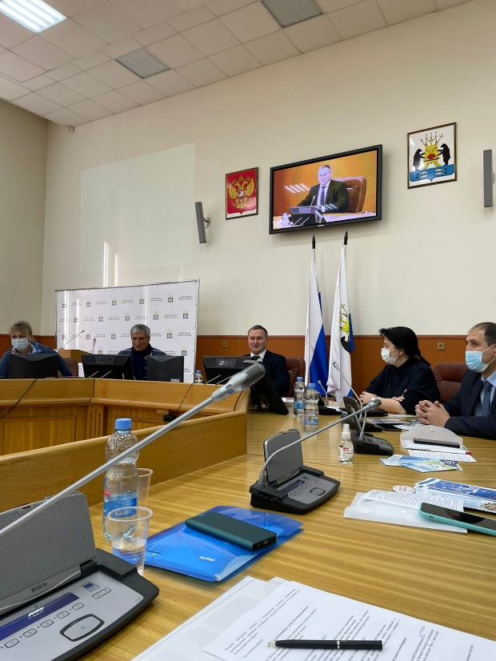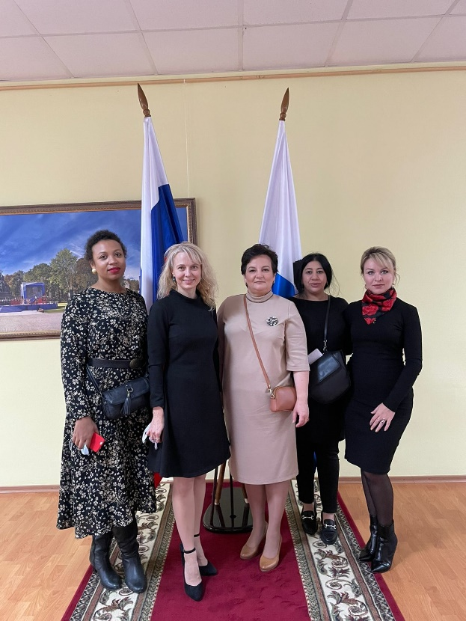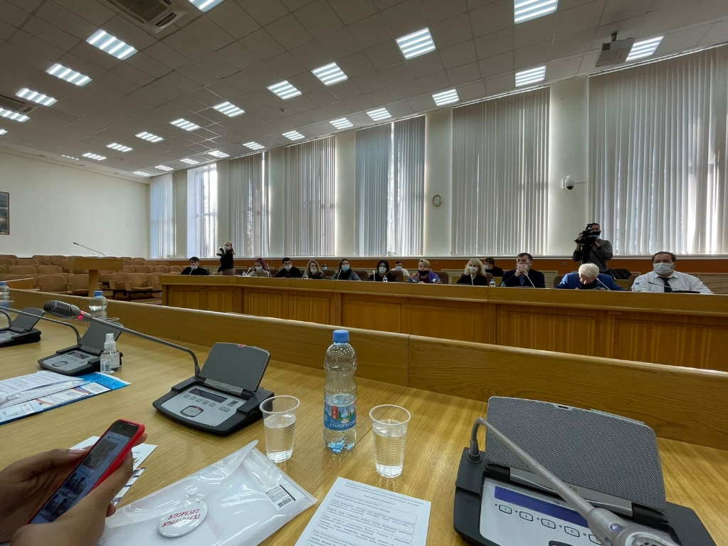

22 октября 2021 года в конференц-зале Точка кипения Великий Новгород состоялся 2 день межрегионального семинара.

11.00-12.30 | Обсуждение возможностей современных цифровых технологии для обмена опытом в сфере межнациональных отношении.
13.00-14.00 | Перерыв на обед
14.00-17.00 | Привлечение молодых активистов в работу национальных НКО.
 | Подведение итогов семинара

В проекте было заложено мероприятие по проведению уроков против экстремизма для старшеклассников Великого Новгорода. В них должны были принимать участие учителя и подростки из нескольких школ. В связи с пандемией это мероприятие мы не смогли реализовать, заменив его.

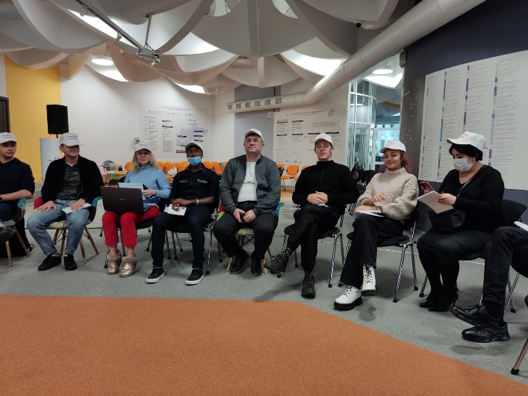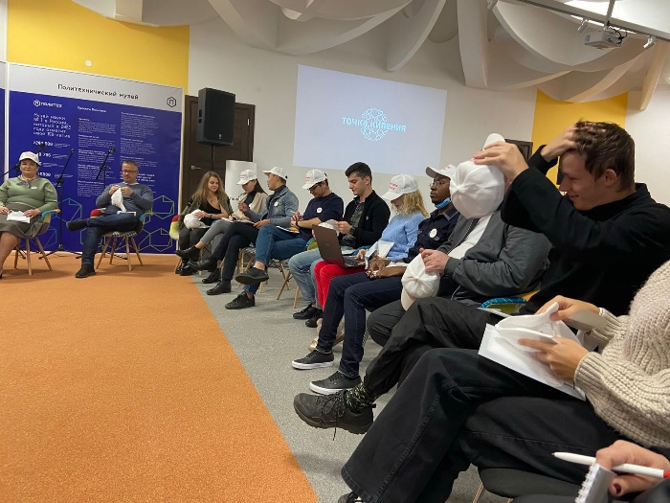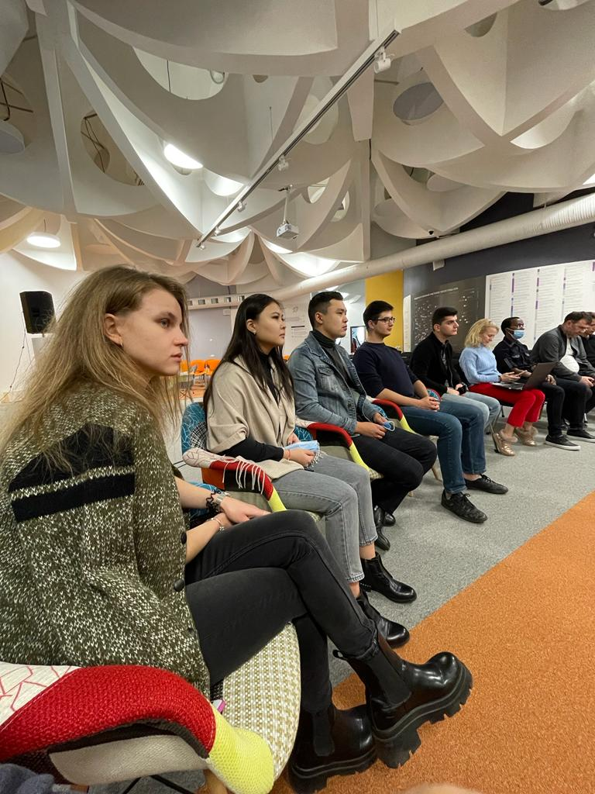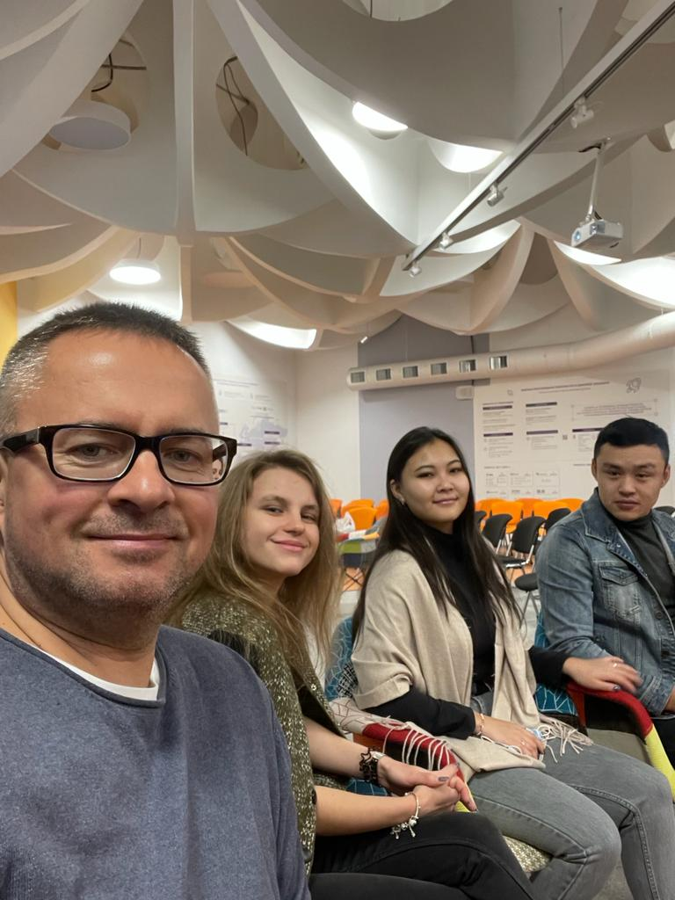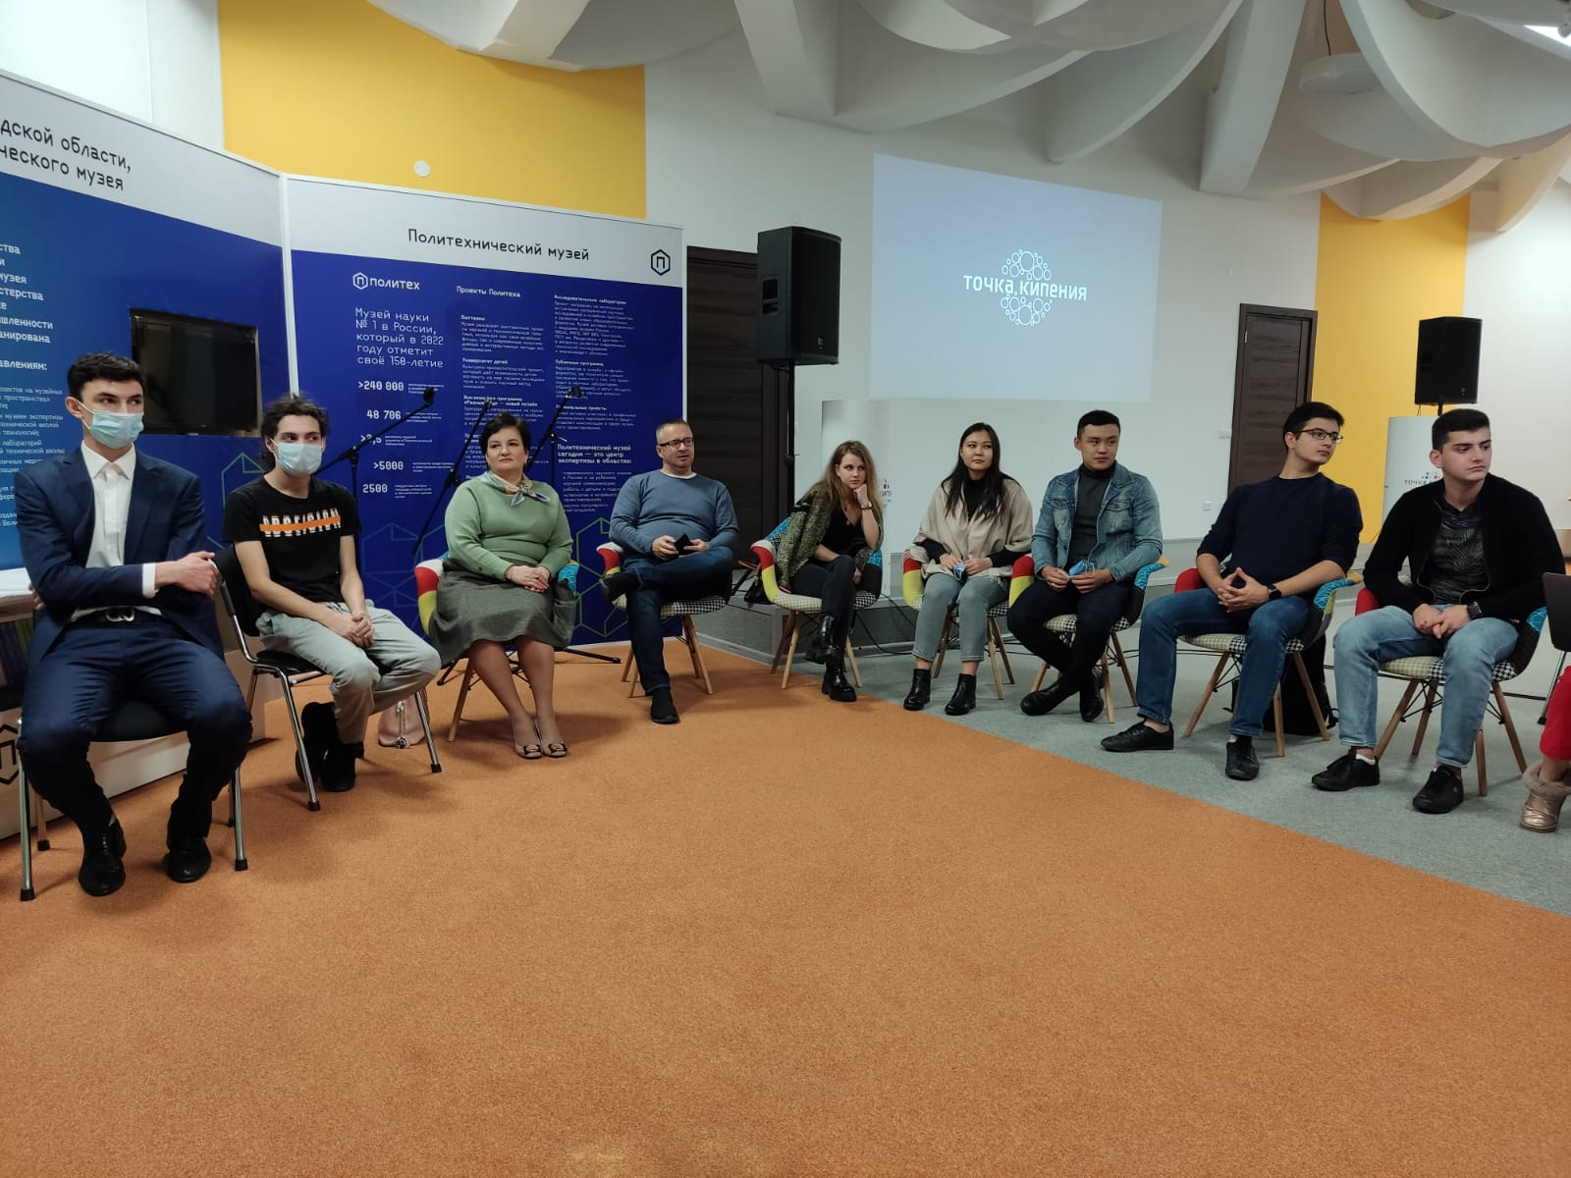

22 октября 2021 года новгородцы, участники проекта Территория согласия, школьники совместно с депутатом областной думы Алексеем Куштовским и председателем Думы Великого Новгорода Матюновым Алексеем Геннадьевичем приняли участие в посадке деревьев в сквере на Гзени.
Наши гости из Ярославля, Владимира, Пятигорска, Иваново, Есентуков, Москвы, СПб, Воронежа, Калининграда, Оренбурга, Красноярска, Астрахани и Екатеринбурга посадили более 20 деревьев в память о визите в Великий Новгород. Всем участникам мероприятия были подарены фирменные кепки «Территория Согласия».

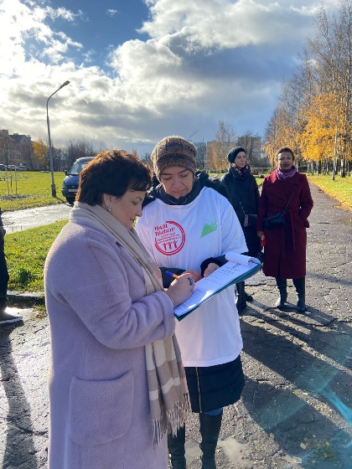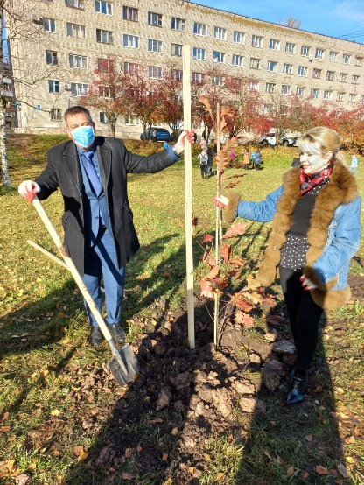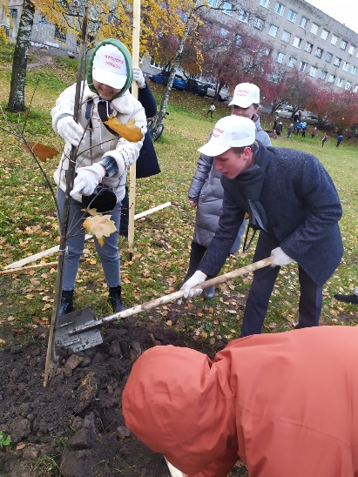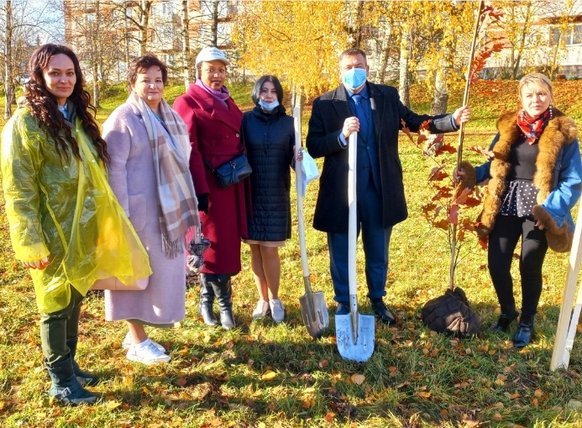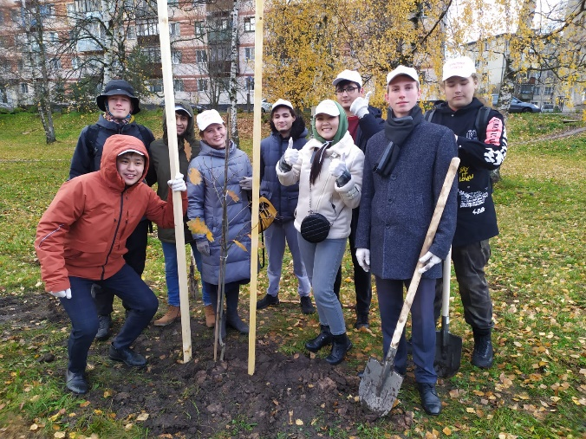
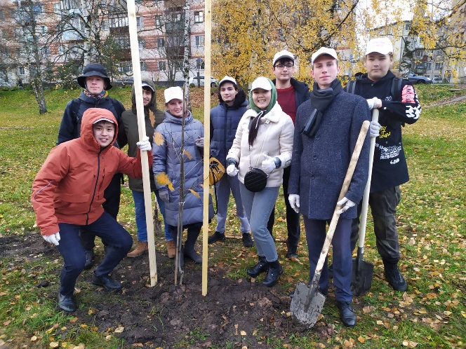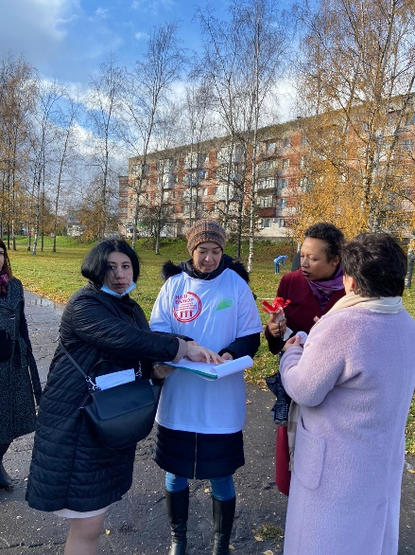

27 октября 2021 года в конференц-зале Точка кипения Великий Новгород состоялась online конференция на платформе Zoom со студентами НовГу и школьниками МАОУ СОШ №22. Участвовало около 50 человек. Обсудили причины проявления радикализма, его предупреждение. Поговорили о профилактике экстремистских и иных преступных проявлений среди несовершеннолетних и молодежи, о предупреждение и нейтрализация социальных, межконфессиональных и межнациональных конфликтов.

- Лидеры национальных и молодежных НКО Великого Новгорода познакомились с позитивным опытом работы своих коллег из других регионах России.
- Волонтеры – участники учебного семинара получили навыки работы со школьниками.
Количественные результаты
- В рамках проекта прошло обучение и получили знания 5 лидеров национальны и молодежных НКО Великого Новгорода
- Подготовлены 22 волонтёра
- Прошли обучение 8 школьников
- На созданной в социальных сетях более 500 пользователей обсудили что надо делать, чтобы Великий Новгород и в будущем остался территорий согласия.

В ходе проекта были сформированы новые связи: Молдовская община Воронеж, ИРО Ассамблея народов России Владимир, МЕМС Санкт- Петербург, МТУСИ Москва, еврейская община Калининград, туркменская община Калининград, МЕМЕС Пятигорск, Армянская национально- культурная автономия Пятигорск, Ярославское региональное отделение Ассамблеи народов России, Ассоциация Казаков Оренбуржья, Таджикская национально- культурная автономия Красноярск, СПК МПГУ Волонтеры БС Москва, АРООЧК «Вайнах» Астрахань, Молодежная ассамблея народов России «Мы Россияне» Иваново, Татры Урала Екатеринбург и конечно с Новгородским молодежным центром «Алые паруса».

Проект получил поддержку в СМИ:

Газета Новгород от 28 октября 2021г статья «Мир без острых углов»
Instagram- публикации со страницы Нур-Эл Хасиев от 23 октября 2021г с мероприятия от 21октября в Администрации Великого Новгорода.

